

Инструкция
по подаче заявления для внесения
записей о невозможности государственной регистрации права без личного участия правообладателя посредством сервиса «Личный кабинет»
сайта Росреестра

г. Красноярск

ВНИМАНИЕ!!! Согласно ч.1 ст. 36 Федерального закона от 13.07.2015 №218-ФЗ «О государственной регистрации недвижимости», заявление о невозможности регистрации может быть представлено в форме электронного документа посредством использования личного кабинета БЕЗ подписания его усиленной квалифицированной электронной подписью заявителя.

ВАЖНО! Для работы в Личном кабинете заявитель должен авторизоваться в Едином портале государственных услуг (ЕПГУ, портал Госуслуги) – https://www.gosuslugi.ru.

- Перейти по ссылке https://rosreestr.gov.ru на сайт Росреестра и в шапке необходимо нажать кнопку ВОЙТИ.
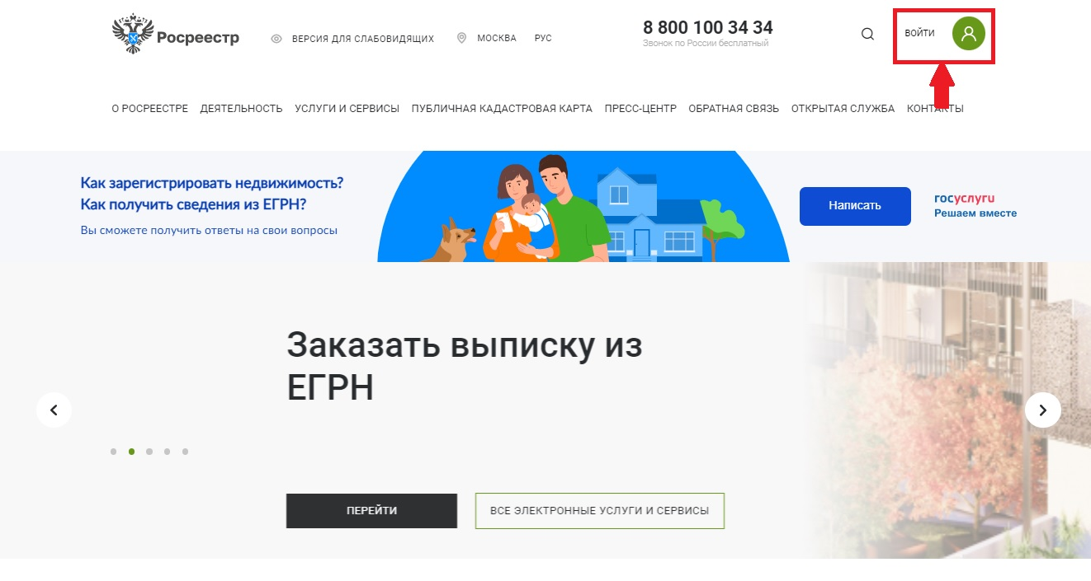

- В открывшейся форме для входа необходимо ввести учетные данные заявителя и нажать Войти.
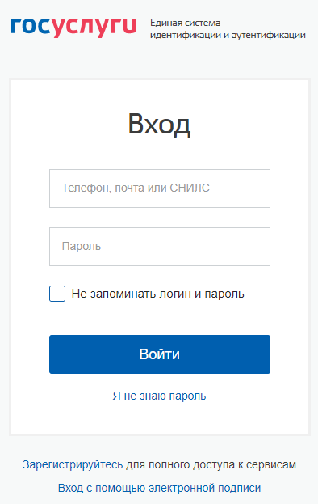
- Для подачи заявления о внесении сведений в ЕГРН выбрать услугу «Иное».

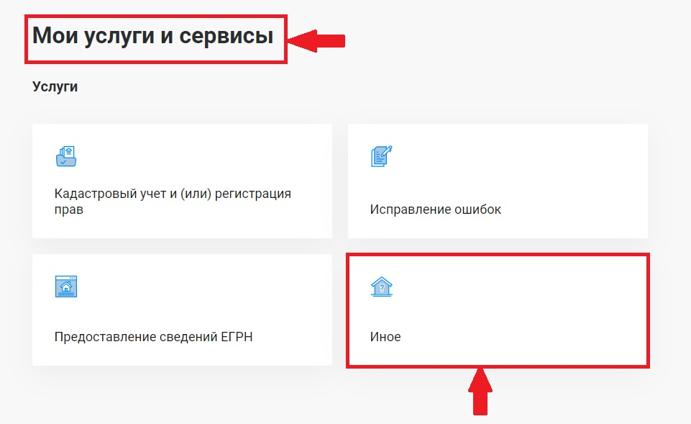

- Из представленного списка выберите услугу – «Внесение записей о невозможности государственной регистрации права без личного участия правообладателя».

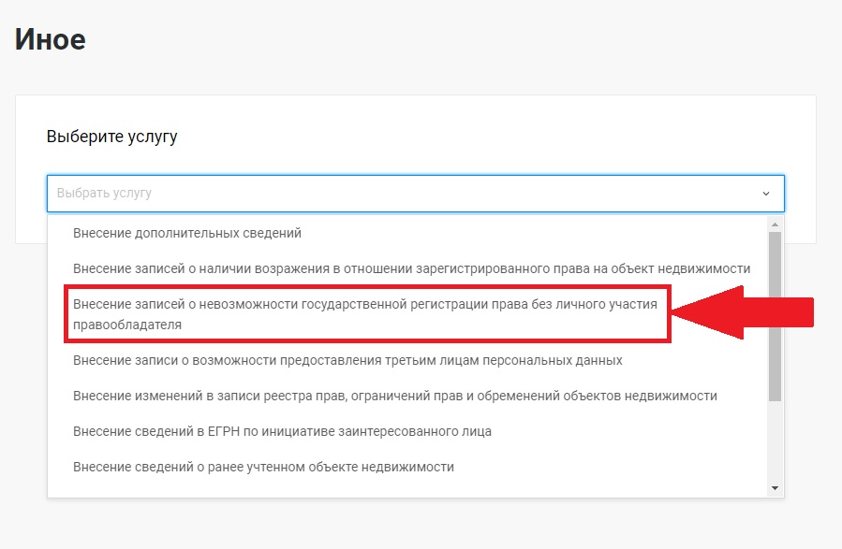

- Перейдите к заполнению формы заявления, выбрав от чьего имени подается заявление.
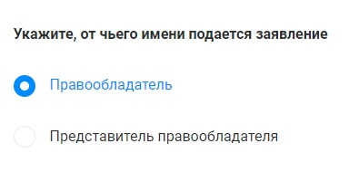
- После заполнения сведений о заявителе необходимо заполнить следующий раздел «Сведения о записи, подлежащей внесению» указав в отношении какого объекта недвиждимости необходимо внести запись. Для этого достаточно в поле «Выбор объекта» ввести кадастровый номер либо адрес объекта и дождаться пока выйдет информация о данном объекте.

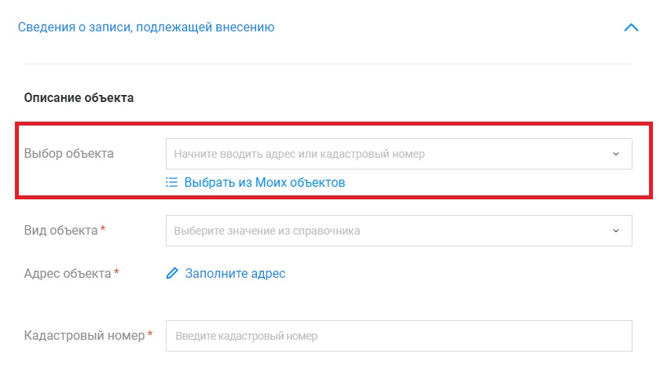

- Из предложенного списка необходимо выбрать вид сведений необходимо внести

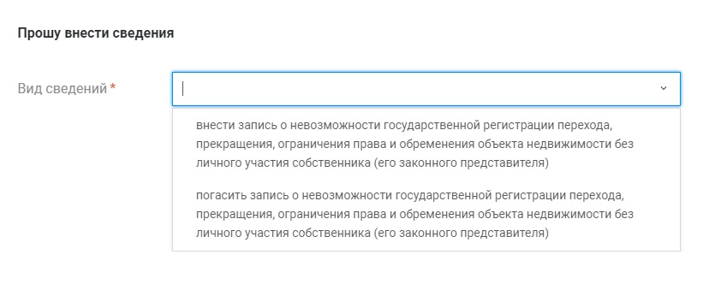

- После выбора вида сведений необходимо заполнить «Сведения о реестровой записи». В данном разделе необходимо указать дату и номер зарегистрированного права, в отношении которого вносится запись.

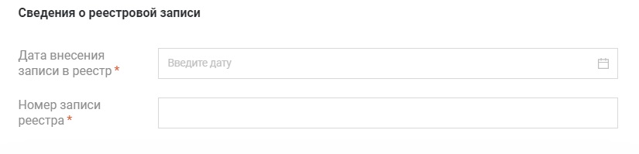

- После заполнения всех сведений перейдите к разделу «Прикрепление документов» и нажмите кнопку «Далее».

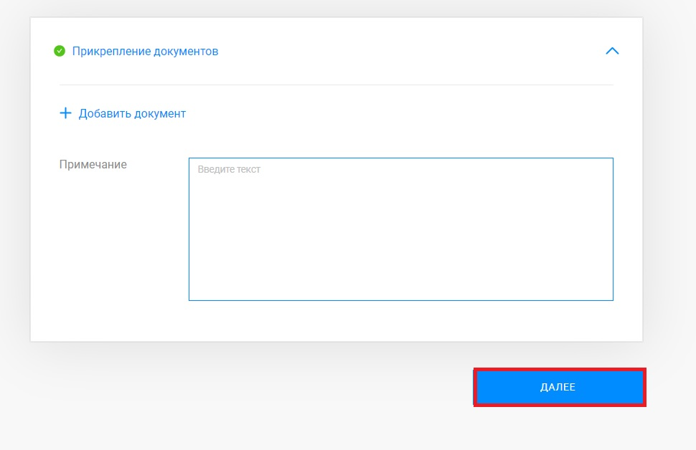

- Откроется форма предварительного просмотра заявления.

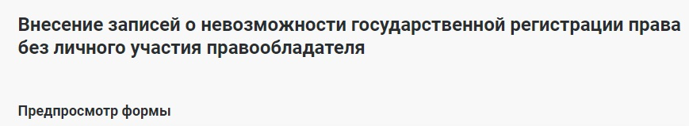

  - В случае если при проверке заполненных сведений в предварительном просмотре выявили ошибку, то отредактировать данные можно нажав кнопку «Назад».

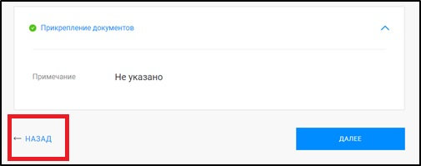

  - В случае если все сведения внесены корректно, то необходимо нажать кнопку «Далее».

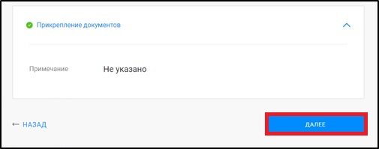

- После предварительного просмотра заявления и нажатия кнопки «Далее» появится уведомление.

- Для просмотра истории поданных заявлений и статусов по ним можно перейти на страницу «Мои заявки». Заявки, которые находятся в работе до завершения обращения будут отображаться в графе «Текущие». Заявки, по которым завершена работа – автоматически перенесутся в графу «Завершенные».

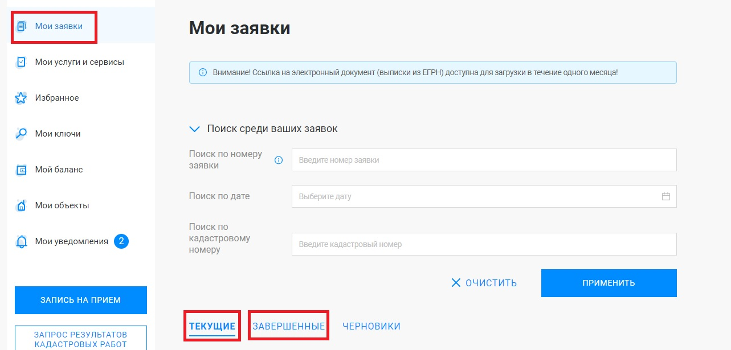

- Если в процессе формирования обращения у Вас возникают вопросы, ответы на них вы можете найти в «Руководстве пользователя».

